**BÀI THỰC HÀNH SỐ 05**

Phạm Thị Thùy Linh B1906323

1. Chạy tất cả các kệnh và chụp màn hình kết quả:

Tạo bảng qlbanhang:

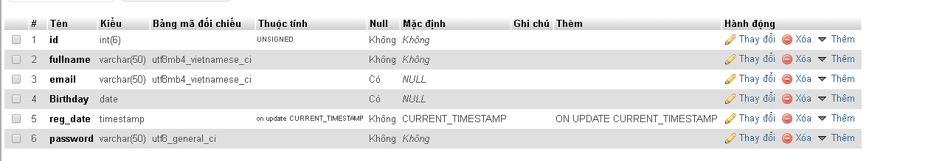

Tạo formnhap.php:

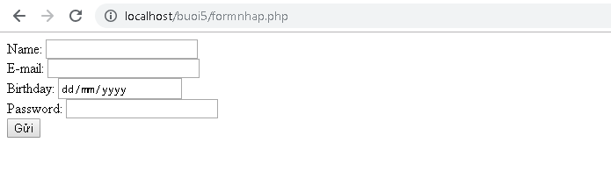

Tạo luu.php:

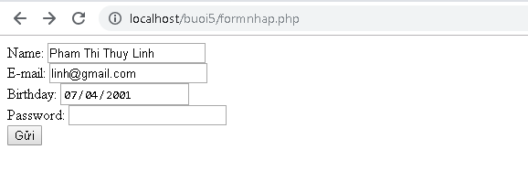

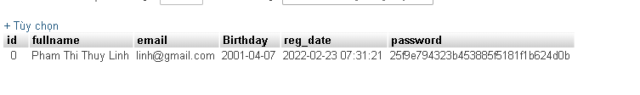

Tạo form đăng nhập với username là email và password lấy từ CSDL:

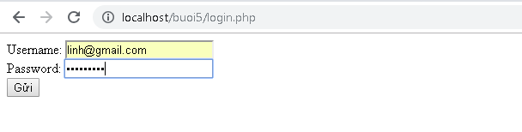

Đăng nhập thành công:

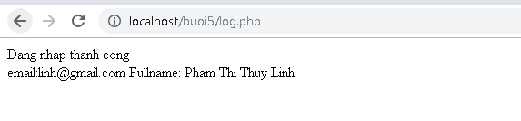

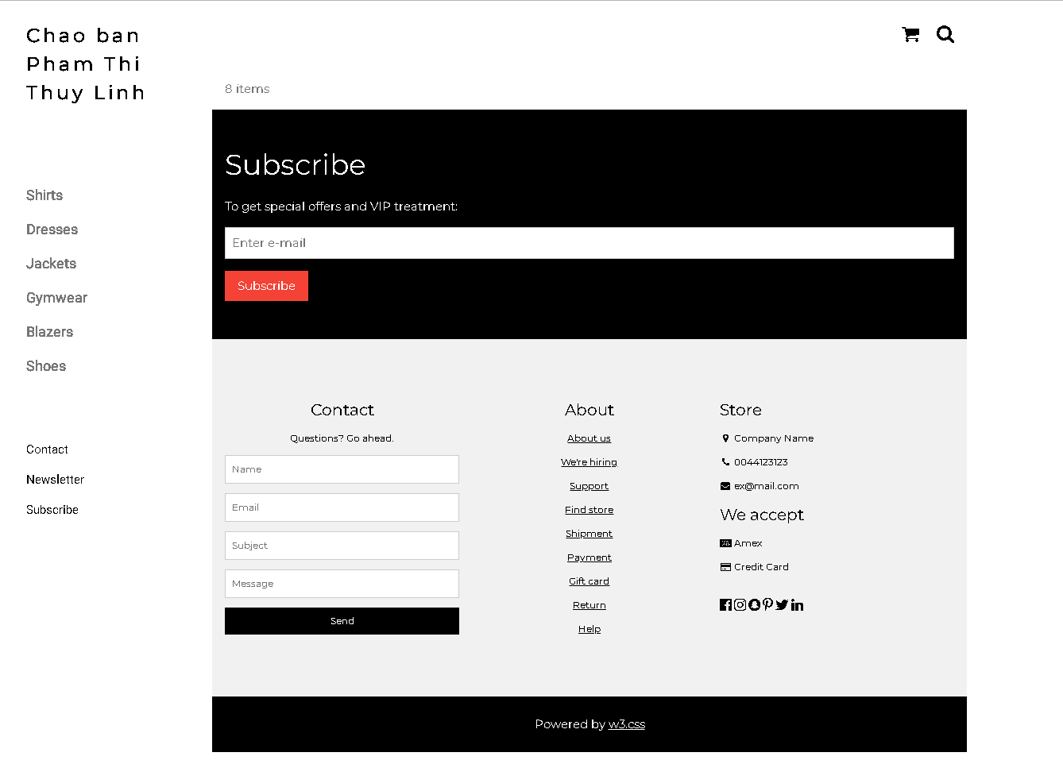

Tạo form giao diện để upload file ảnh upload-img.php:

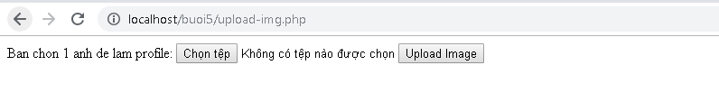

Upload thành công:

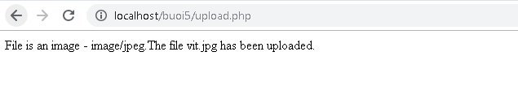

Tạo upload-csdl.php:

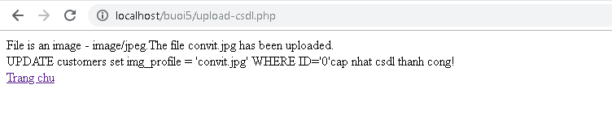

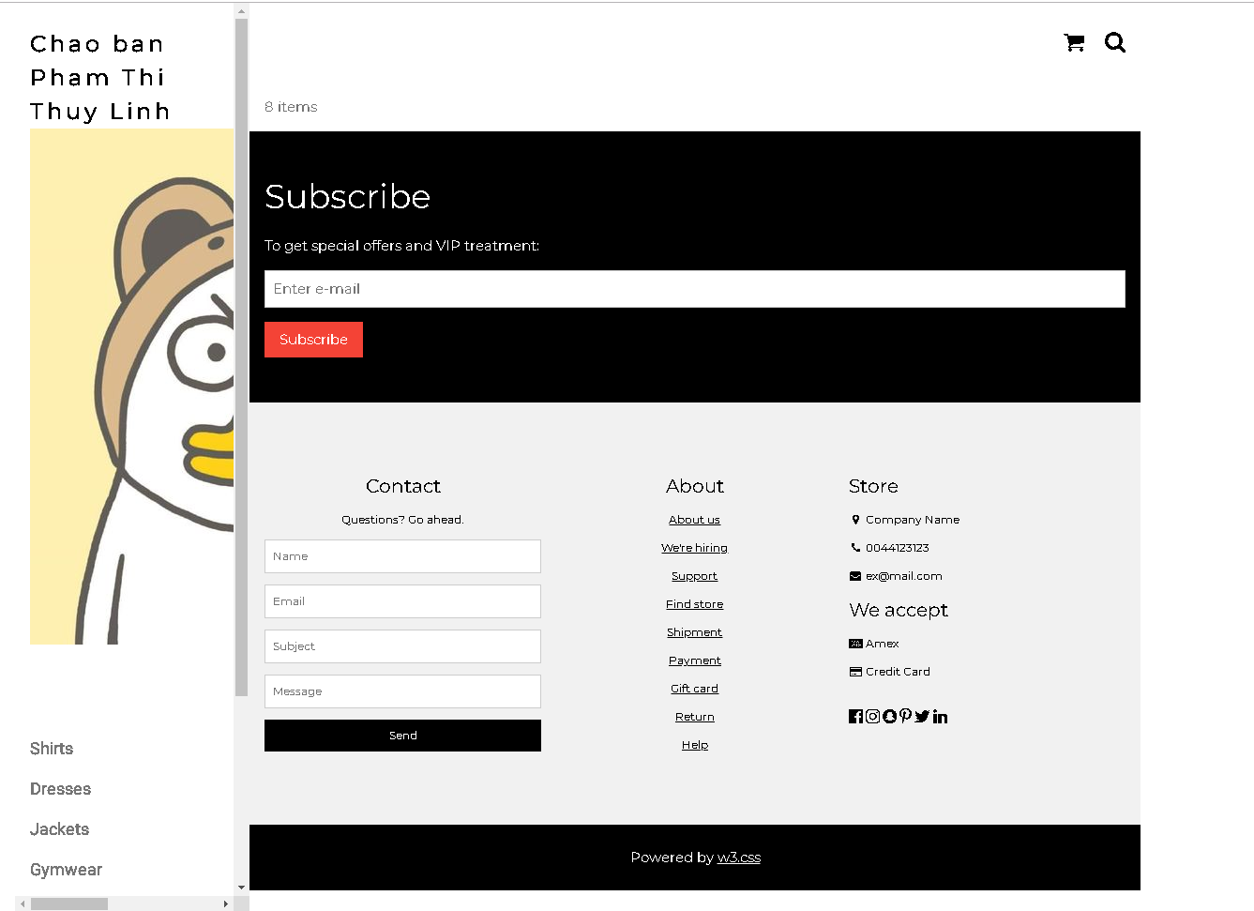

Upload file csv và đọc dữ liệu vào mảng:

1. Dựa vào link, bạn hãy cho biết Cookies là gì, diễn giải ý nghĩa các tham số trong setcookie(). Cách lưu, lấy, xóa giá trị trong cookie.

Cookie thường được sử dụng để xác định người dùng. Cookie là một tệp nhỏ mà máy chủ nhúng vào máy tính của người dùng. Mỗi khi cùng một máy tính yêu cầu một trang có trình duyệt, nó cũng sẽ gửi cookie. Với PHP, bạn có thể vừa tạo và lấy các giá trị cookie. Một cookie được tạo với setcookie(),